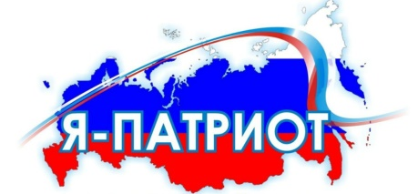
План месячника
военно-патриотической работы
в МКОУ СОШ села Русский Турек
февраль 2024 года

№ п/п | Мероприятие | Сроки проведения
1. | Открытие месячника военно-патриотической работы | 01 февраля
2. | Патриотическая акция «Снежный десант»  (волонтерская деятельность. Помощь детям ВОВ, труженикам тыла, ветеранам боевых действий, их семьям | В течение месячника и постоянно
3. | Классные часы «Уроки мужества» | В течение месячника
4. | Операция «Обелиск» (уход за памятником павшим землякам в годы ВОВ с. Русский Турек) | В течение месячника и постоянно
5. | Конкурс рисунков «Защитники Отечества» | В течение месячника
6. | Мероприятия Календаря памятных дат:  - День воинской славы России. День разгрома советскими войсками немецко-фашистских войск в Сталинградской битве (1943);  - День памяти юного героя-антифашиста;  - День памяти воинов-интернационалистов. 35 лет со дня вывода советских войск из Республики Афганистан (1989);  - День защитника Отечества | 2 февраля  8 февраля  15 февраля  23 февраля
7. | Просмотр документальных и художественных фильмов о Великой Отечественной войне 1941-1945 годов | В течение месячника
8. | Общешкольные праздники: «Рыцарский турнир», «А ну-ка, парни!», посвященные 23 Февраля | В течение месячника
9. | Организация книжной выставки в школьной библиотеке «Герои войны на страницах книг» | В течение месячника
10. | Участие в районных мероприятиях, проводимых в рамках месячника военно-патриотической работы:
 | - Районный турнир по стрельбе из пневматической винтовки | 07.02.2024
 | - Окружной конкурс «Февральские разборки» (по военно-прикладному виду спорта) | 15.02.2024
 | - Окружной конкурс солдатской песни «Виктория» (предоставление музыкальных файлов до 20 февраля 2024 г.) | До 20 февраля
 | - Слет юнармейских отрядов Уржумского района | 21.02.2024
 | Участие в Мастер-классах по военно-патриотическому воспитанию в ОО Уржумского района «Служить России суждено тебе и мне…» | В течение месячника
 | - Межмуниципальный турнир по волейболу среди юношей 2008-2009 г.р., посвящённый памяти ГСС Л.И. Рокина | 17-18.02.  2024
11. | Мониторинг участия в месячнике военно-патриотической работы | 29.02.2024

